# ПАМЯТКА

# населению по сигналу

# «ВНИМАНИЕ ВСЕМ! РАКЕТНАЯ ОПАСНОСТЬ!»

***ЭТО ДОЛЖЕН ЗНАТЬ КАЖДЫЙ!!!***

*Чтобы обезопасить себя, а также своих родных и близких во время чрезвычайных ситуаций, необходимо помнить действия, которые следует выполнить при подаче этого сигнала.*

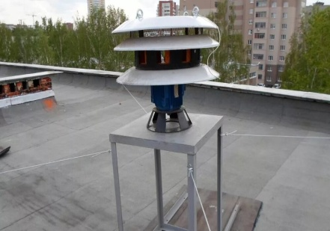  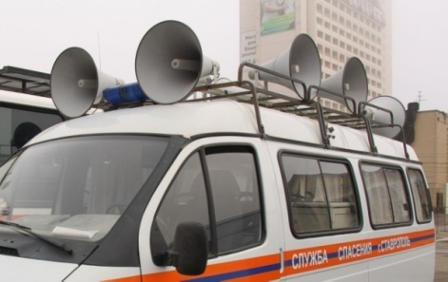

  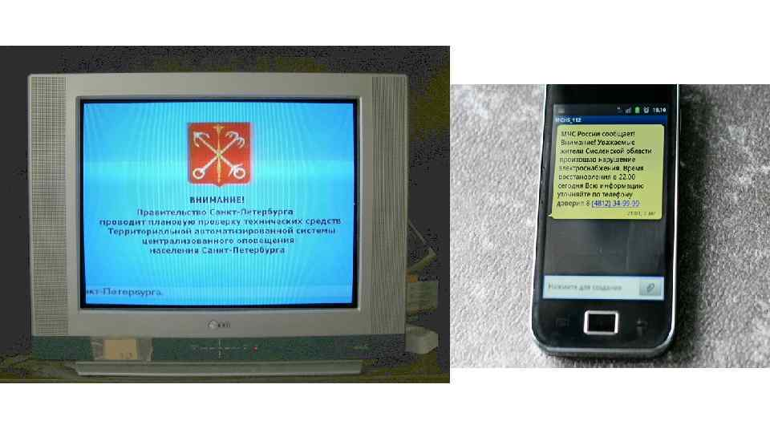

*Сигнал* ***«ВНИМАНИЕ ВСЕМ!»*** *подается путем включения электромеханических сирен, специализированных технических средств оповещения, а также других сигнальных средств.*

*Сигнал «****РАКЕТНАЯ ОПАСНОСТЬ!»*** *подается для предупреждения населения о возникшей непосредственной угрозе ракетной опасности при угрозе поражения противником населенного пункта с воздуха. С этой целью используют все технические средства связи и оповещения, включаются электросирены с голосовым сообщением о* ***«РАКЕТНОЙ ОПАСНОСТИ»,*** *происходит запуск звуковых сигналов, которые подают продолжительный звуковой сигнал, также задействуется и СМС — оповещение.*



*Услышав предупредительный сигнал* ***«РАКЕТНАЯ ОПАСНОСТЬ!»*** *необходимо включить телевизор, радиоприемник, где транслируется информация по порядку действий. Прослушав сообщение, действовать необходимо быстро и без паники.*

*Если Вы слышите сигнал сирены и/или повторяющееся голосовое сообщение* ***«ВНИМАНИЕ! РАКЕТНАЯ ОПАСНОСТЬ!»*** *необходимо незамедлительно принять меры по обеспечению собственной безопасности.*

*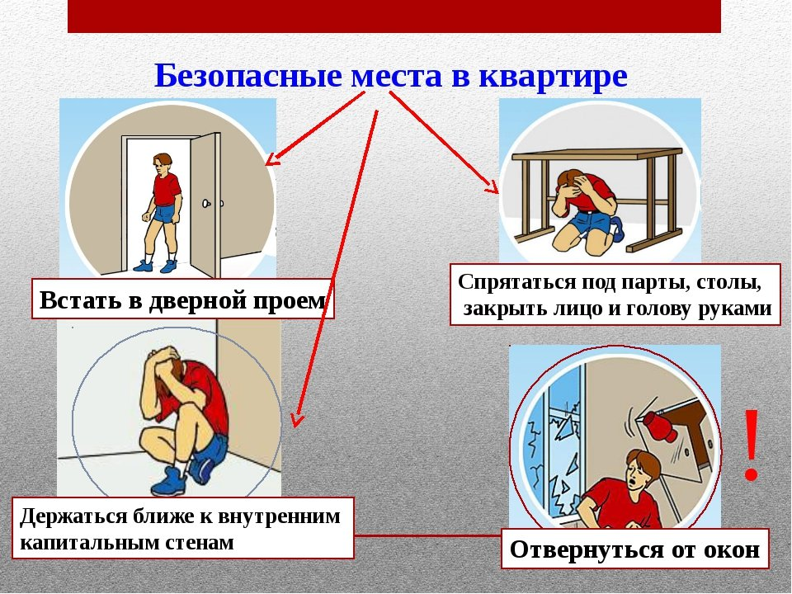 При получении сигнала «****РАКЕТНАЯ ОПАСНОСТЬ!»*** *стоит укрыться в помещениях без окон со сплошными стенами (например, в коридоре, ванной или кладовой, если вы находитесь дома) или же спуститься в заглубленные помещения подземного пространства. В последующем при объявлении эвакуации действовать согласно распоряжениям (командам) по прибытию на сборные пункты для убытия в безопасные районы.*

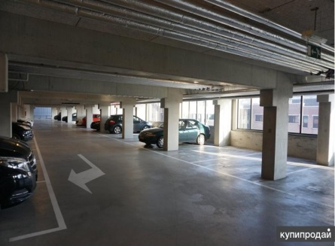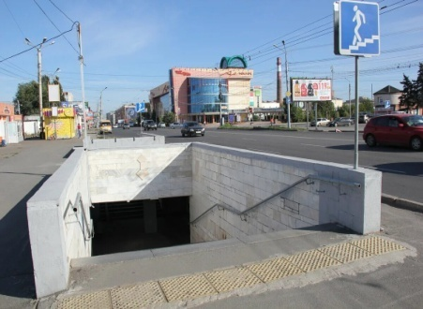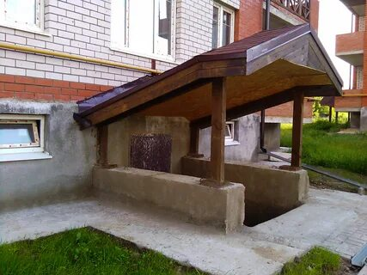***При нахождении на улице:***

*Не паникуйте. Зайдите в ближайшее здание или в подземный переход/паркинг. Используйте для укрытия цокольные этажи ближайших зданий или сооружения (подземные водоотводные трубы, другие искусственные укрытия). Если их нет поблизости, выберите место для укрытия – любое углубление/выступ или бетонные конструкции. Находитесь в укрытии, пока обстрел не прекратится.*

***Если Вы на улице и услышали свист снаряда:***

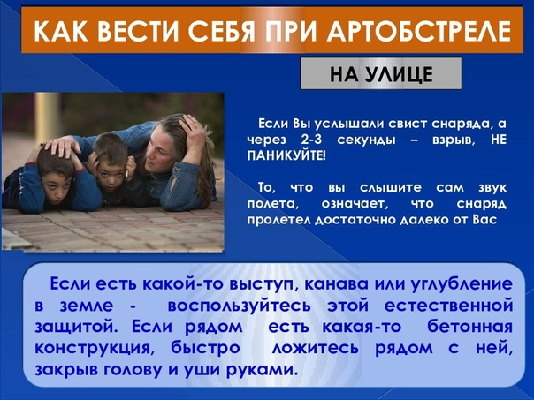 *Если Вы услышали свист снаряда, а через 2-3 секунды – взрыв, НЕ ПАНИКУЙТЕ! то, что Вы слышите сам звук полета означает, что снаряд пролетел достаточно далеко от Вас.*

*Если есть какой-то выступ, канава или углубление в земле – воспользуйтесь этой естественной защитой. Если рядом есть какая-то бетонная конструкция, быстро ложитесь рядом с ней, закрыв голову и уши руками.*

***Если Вы увидели вспышки света и услышали характерные взрывы:***

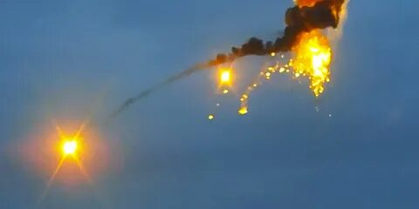 *Не паниковать, сохраняйте спокойствие, зайдите в ближайшее здание, либо выберите место для укрытия;*

*Вы услышали гулкий взрыв, сопровождаемый эхом, и увидели вспышку света перед звуком, это является свидетельством работы средств противовоздушной обороны, он похож на разрыв огромной петарды или выстрел салютной установки.​ Он гулкий, отдается эхом и слышен высоко в воздухе;*

*Знайте, работа противовоздушной обороны при* ***РАКЕТНОЙ ОПАСНОСТИ*** *помогает людям оставаться в безопасности и принимать соответствующие меры по самосохранению в случае воздушной угрозы.*

***При нахождении в доме:***

  

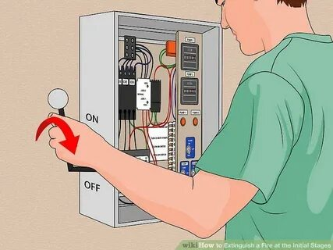 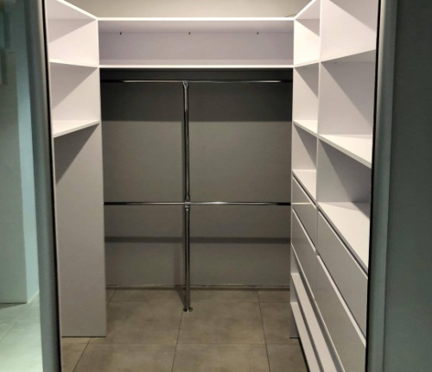

*- плотно закройте окна и в дальнейшем к ним не подходите.*

*- перекройте газ, воду, отключите электричество;*

*- укройтесь в комнате с несущими стенами, сев на пол у несущей стены на значительном удалении от окна, в идеале выбрать помещение без окон со сплошными стенами (ванная, коридор, туалет, кладовая).*

***Если вы в личном или общественном транспорте:***

*- остановите автомобиль (потребуйте от водителя общественного транспорта остановиться);*

*- аккуратно переместитесь подальше от транспорта;*

*- найдите более надежное укрытие – подъезды, подземные переходы/паркинг.*

*- когда взрывы прекратились, бегите к ближайшему месту, пригодному для укрытия;*

*- покиньте автомобиль (общественный транспорт) и используйте для укрытия цокольные этажи ближайших зданий или сооружения (подвал, погреб, водоотводные дорожные трубы, другие искусственные укрытия).*

***Если вы находитесь в общественном здании:***

*- спуститесь на нижние этажи (в подземный паркинг).*

***Если нет подземного помещения в здании****:*

*- найдите помещение с несущими стенами. Сядьте на пол у бетонной стены и пригнитесь;*

*- держитесь подальше от окон.*

***ПОМНИТЕ! НЕ ПОДХОДЯТ ДЛЯ УКРЫТИЯ****:*

*- места под авто техникой (легковыми и грузовыми автомобилями, автобусами);*

*- места под стенами домов, магазинов: от возможной взрывной волны сверху будет падать много стекла.*

*Безопасное расстояние от таких строений – 30-50 метров.*

*Сигнал отменят сразу, как обстановка станет безопасной. Поступит сигнал- оповещение* ***«Отбой ракетной опасности!»***

***При отмене ракетной опасности****:*

*- не торопитесь выходить из укрытия;*

*- внимательно смотрите под ноги;*

*- не поднимайте с земли неразорвавшиеся боеприпасы и другие предметы;*

*- держите детей возле себя.*